24 septembrie 2018
RAPORT ZILNIC

Calificativ:  NEUTRU | Duel total pe “benzinăria viitorului” | RomâniaTV-18:33  1min 45s
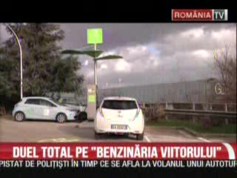 | Maşinile electrice sau hibride au înregistrat un salt spectaculos în acest an în ceea ce priveşte vânzările. Pe primele 7 luni s-au vândut peste 2200 de unităţi, iar pe întreg anul s-ar putea depăşi 4000 de unităţi. Având în vedere creşterea acestui segment, Enel a anunţat că va construi o reţea de staţii de încărcare pentru maşinile electrice în toată ţara. Proiectul se va derula pe 4 ani, cu o investiţie de 15 milioane de euro pe an.

Calificativ:  NEUTRU | Românii, copleşiţi de cheltuieli | PrimaTV-18:39  2min 03s
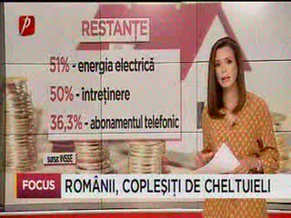 | Traiul cotodian cu cheltuielile aferente este dificil pentru români, potrivit celor mai recente date publicate de INS. Potricit aceluiaşi studiu INS, în ceea ce priveşte restanţele, românii rămân cel mai adesea restanţieri la plata energiei electrice, peste 50% dintre gospodării întâmpinând această problemă anul trecut.

